ALGORITHMIQUE
D – Instruction conditionnelle
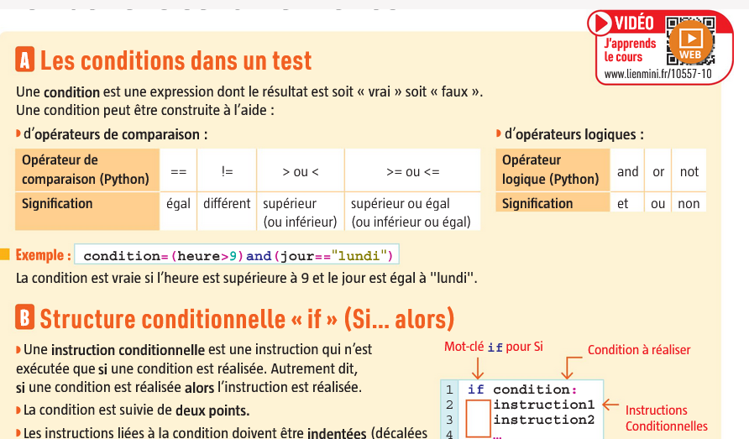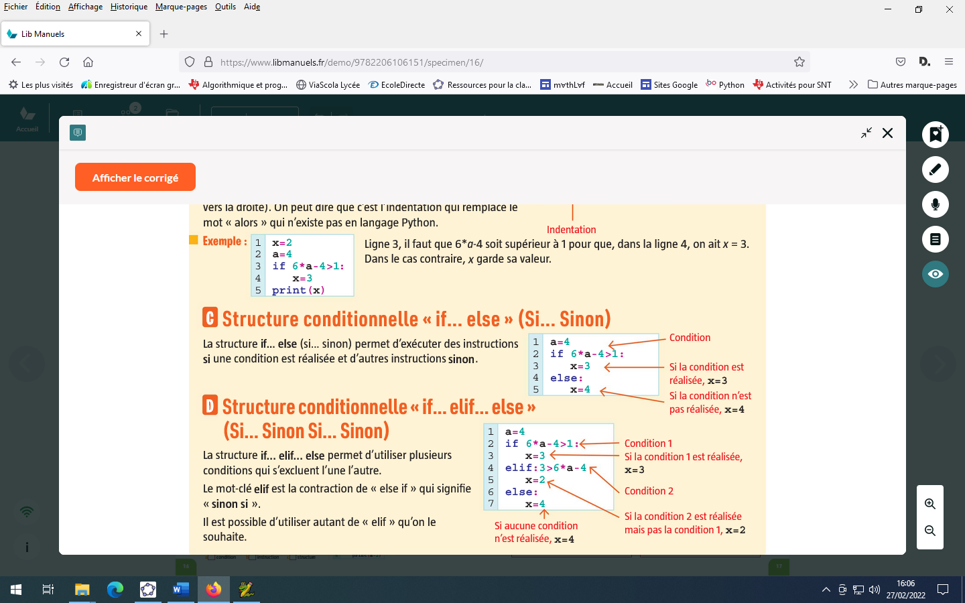
C-Structure conditionnelle « if …else »
Cette structure n’est utilisée que lorsqu’il y a seulement 2 conditions possibles
Exemple :
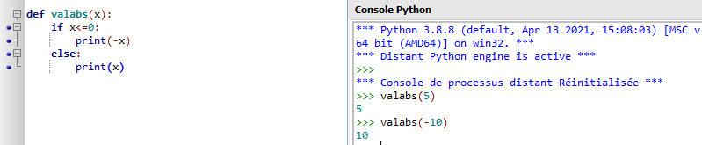
C-Structure conditionnelle « if …elif…else »
Cette structure n’est utilisée que lorsqu’il y a plus de 2 conditions possibles.
Exemple : un élève de terminale qui passe le bac peut en fonction de sa note finale soit être refusé (note<8) soit passé l’oral de second groupe (8≤moyenne<10) soit avoir son examen (moyenne≥10)
La fonction python ci-dessous renvoie le résultat à l’examen en fonction de la moyenne de l’élève. Compléter cette fonction python et la tester sur l’ordinateur.
